采购需求及技术规格要求
1、货物需求一览表

序号 | 货物名称 | 数量 | 预算（万元） | 交货期
1 | CRAFT TF线圈夹具及转运吊架 | 1 | 320 | 合同签订后四个月
2、工程技术要求
2.1、设备的主要用途及功能
CRAFT TF线圈为“D”形轮廓，外形尺寸约为19.5m（长）*11.5m（宽）*1.2m（高），由高、中、低场线圈组成，如图1所示。
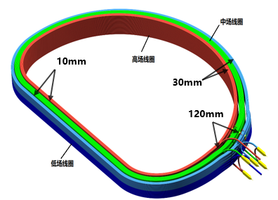
图1. CRAFT TF线圈示意图
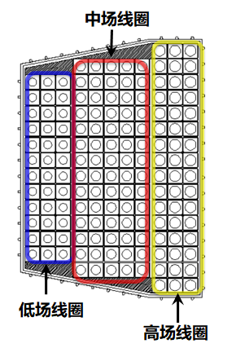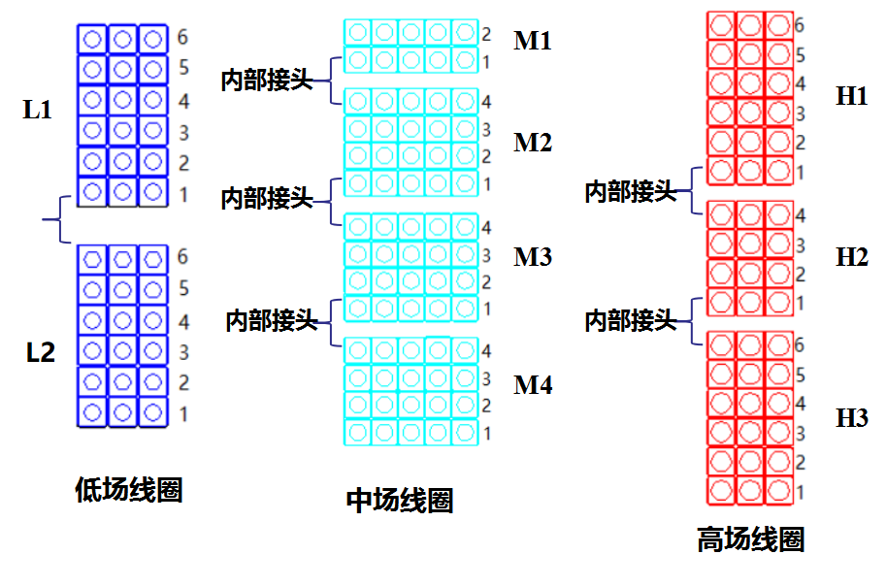
图2. TF线圈组成截面图

CRAFT TF线圈包含2个低场线圈(LFC)、1个中场线圈（MFC）和1个高场线圈（HFC）。低场线圈L1和L2分别由一根NbTi CICC导体绕制而成。中场线圈由1个双饼线圈M1和3个四饼线圈M2、M3、M4通过3个内部接头组成一个整体，M1、M2、M3、M4分别由一根Nb₃Sn CICC导体绕制而成。高场线圈由1个四饼线圈H2和2个六饼线圈H1、H3通过2个内部接头组成一个整体， H1、H2、H3分别由一根Nb₃Sn CICC导体绕制而成。
TF线圈将以中、高、低场线圈的顺序完成制造。低场线圈按照线圈绕制、接头制造、匝间绝缘包绕和VPI工艺步骤完成制造。中、高场线圈分别按照线圈绕制、接头制造、热处理、匝间绝缘包绕和VPI工艺步骤完成制造。各线圈在完成VPI后，将按照高、中、低场线圈的顺序依次进行线圈的套装和堆叠，组成最终的TF绕组。
TF线圈夹具及转运吊架将用于所有线圈的制造和转运全过程，主要包括各线圈子单元（L1, L2, M1,M2, M3, M4, H1, H2, H3）绕制后的吊运、接头制造后（L1, L2, MFC，HFC）的吊运、热处理后（MFC, HFC）的吊运、匝间绝缘自动包绕后（L1, L2, MFC，HFC）的吊运、子线圈VPI后（L1, L2, MFC，HFC）的吊运、子线圈套装及堆叠等6个工艺流程。
TF线圈转运过程中采用24组吊运夹具进行夹紧（如图3所示），采用线圈转运吊架上的24处吊点进行吊运，吊架和吊运夹具之间采用等长吊带配合花篮螺丝进行连接和高度调节；各阶段将采用厂房内的一台75 t行车单独吊装、两台75 t行车联吊和一台450 t行车单独吊装三种方式完成上述吊运操作。两台75 t行车的最大起升高度为23 m，主钩最小间距为7.4 m，450 t行车最大起升高度为22 m。
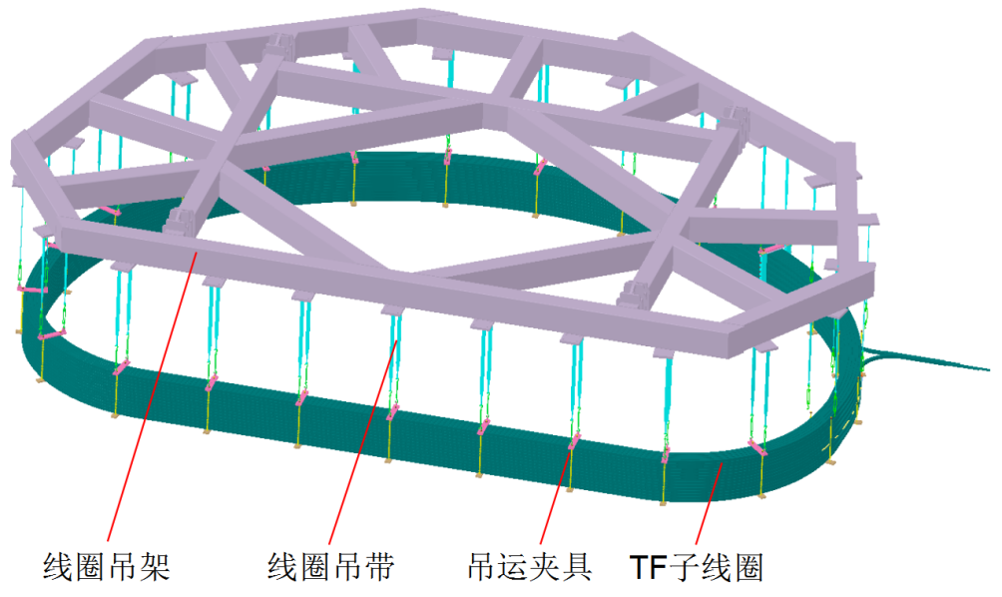
图3. VPI后高场线圈吊运示意图

线圈吊具安装位置如图4所示，详细图纸见附件CAD图。
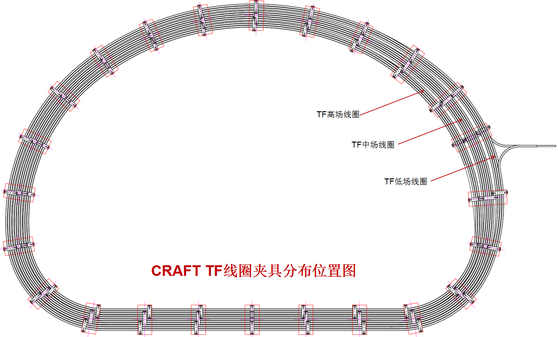
图4. CRAFT TF线圈夹具安装位置图

图5为用于TF线圈制造厂房平面图，厂房共分南北2跨，其中北跨安装2台75吨行车，用于线圈绕制、匝间绝缘包绕和线圈热处理等生产流程；南跨安装2台450吨行车，用于制造接头、线圈VPI和线圈套装与堆叠等生产流程；厂房南、北跨之间采用轨道平板车进行绕组转运。
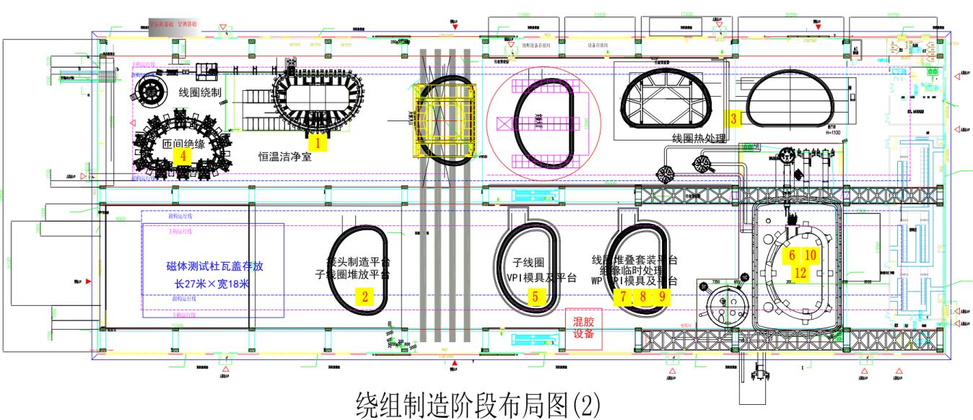
图5. TF线圈制造厂房平面布局图

线圈夹具在各线圈吊运过程中，须对线圈进行可靠夹紧和限位。各阶段吊运对象详细信息如下：
- 子线圈绕制后的吊运：TF线圈绕制包含L1、L2、M1、M2、M3、M4、H1、H2、H3共9个单元线圈；线圈绕制完成后，需采用夹具对各单元线圈进行夹紧和限位，并先后采用1台75 t行车和1台450 t行车吊运至接头制造平台。绕制完成后的吊运对象信息如下表1所示。
表1. 线圈绕制完成后的吊运对象信息
类型 | 数量 | 截面尺寸(宽*高) | 质量
低场线圈 | 2(L1, L2) | 204.2 mm*411.9 mm | 23.5 t
中场线圈 | 3(M2, M3, M4) | 341 mm*274.1 mm | 27 t
中场线圈 | 1(M1) | 341 mm*136.3 mm | 14 t
高场线圈 | 2(H1, H3) | 204.2 mm*411.9 mm | 24.5 t
高场线圈 | 1(H2) | 204.2 mm*274.1 mm | 16 t
- 接头制造后的吊运：低场线圈L1, L2完成接头制造后，将先后采用一台450 t行车和一台75 t行车将L1, L2线圈转运至匝间绝缘包绕平台；中场单元线圈M1, M2, M3和M4将在接头平台上通过3个内部接头串联而成为中场线圈MFC，然后先后采用1台450 t行车和2台75 t行车联吊转运至热处理平台；高场单元线圈H1, H2和H3将在接头平台上通过2个内部接头串联而成为高场线圈HFC，然后先后采用1台450 t行车和2台75 t行车联吊转运至热处理平台。L1, L2, MFC和HFC线圈在转运过程中，将采用夹具对线圈进行夹紧和限位。接头制造后的吊运对象信息如表2所示。
表2. 接头制造后的吊运对象信息
类型 | 数量 | 截面尺寸(宽*高) | 质量
低场线圈 | 2 | 204.2 mm*411.9 mm | 24 t
中场线圈 | 1 | 341 mm*1023.1 mm | 95 t
高场线圈 | 1 | 204.2 mm*1160.9 mm | 65 t
- 热处理后的吊运：中场和高场线圈须在热处理后，将分别采用2台75 t行车联吊并转运至匝间绝缘包绕平台。中场和高场线圈在转运过程中将采用夹具进行夹紧和限位，热处理后的吊运对象信息如表3所示。
表3. 热处理后的吊运对象信息
类型 | 数量 | 截面尺寸(宽*高) | 质量
中场线圈 | 1 | 341 mm*1023.1 mm | 95 t
高场线圈 | 1 | 204.2 mm*1160.9 mm | 65 t
- 匝间绝缘自动包绕前/后的吊运：L1, L2线圈在匝间绝缘包绕完成后，将分别采用1台75 t行车和1台450 t行车将L1, L2转运至VPI平台。MFC和HFC在匝间绝缘包绕完成后，将分别采用2台75 t行车和1台450 t行车将MFC, HFC转运至VPI平台。线圈在转运过程中将采用夹具进行夹紧和限位，匝间绝缘包绕后的吊运对象信息如表4所示。
表4. 匝间绝缘自动包绕后的吊运对象
类型 | 数量 | 截面尺寸(宽*高) | 质量
低场线圈 | 2 | 204.2 mm*411.9 mm | 25 t
中场线圈 | 1 | 341 mm*1023.1 mm | 96 t
高场线圈 | 1 | 204.2 mm*1160.9 mm | 66 t
- 子线圈VPI后的吊运：L1, L2, MFC和HFC线圈在VPI后，将采用1台450 t行车将L1,L2,MFC, HFC转运至绕组VPI制造平台。线圈在转运过程中将采用夹具进行夹紧和限位，子线圈VPI后的吊运对象信息如表5所示。
表5. 子线圈VPI后的吊运对象信息
类型 | 线圈数量 | 截面尺寸(长*高) | 质量
低场线圈 | 2 | 204.2 mm*411.9 mm | 26 t
中场线圈 | 1 | 341 mm*963.1 mm | 98 t
高场线圈 | 1 | 204.2 mm*1100.9 mm | 68 t
- 子线圈套装吊运：L1、L2、MFC和HFC线圈在VPI后，将采用1台450 t行车进行套装和堆叠。在套装和堆叠过程中将采用夹具进行夹紧和限位，子线圈VPI后的吊运对象信息如表6所示。
表6. 子线圈VPI后的吊运对象信息
类型 | 线圈数量 | 截面尺寸(长*高) | 质量
低场线圈 | 2 | 204.2 mm*411.9 mm | 26 t
中场线圈 | 1 | 341 mm*963.1 mm | 98 t
高场线圈 | 1 | 204.2 mm*1100.9 mm | 68 t

在线圈绕制制造的过程中，线圈夹具在结构上须考虑通用性要求，数量上需满足线圈制造流程连续性需求。各阶段线圈夹具的概念设计信息和数量需求如下：
- 线圈绕制后线圈夹具：概念设计如下图所示，高场和低场线圈夹具设计成通用的可互换结构，中场线圈夹具单独设计。
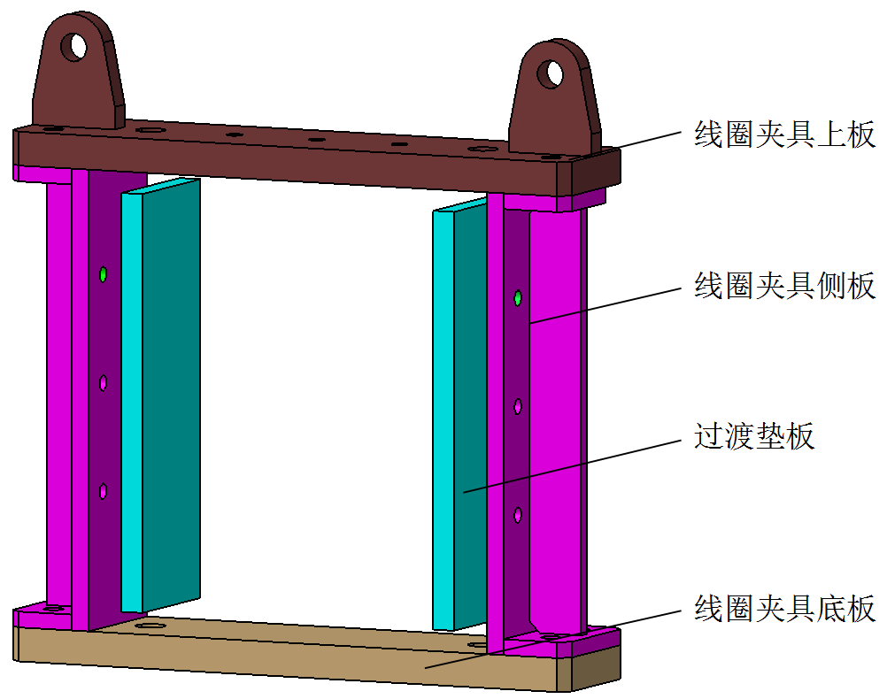
图4. 绕制完成后线圈夹具示意图
线圈绕制和接头制造所需线圈夹具数量：① 低/高场线圈夹具：线圈夹具上板3套、线圈夹具侧板（L1, L2, H1, H3）2套、线圈夹具底板5套；过渡垫板2套；② 中场线圈：线圈夹具上板2套、线圈夹具底板4套、线圈夹具侧板（M1）1套+线圈夹具侧板（M2, M3, M4, H2）2套；线圈夹具垫板（M1）1套+线圈夹具侧板（M2, M3, M4, H2）2套。
- 热处理用线圈夹具：热处理用线圈夹具概念设计如下图5所示，原则上可使用绕制线圈夹具上板和底板；线圈高度和径向尺寸分别采用图5所示线圈夹具拉杆和线圈径向夹板实现。热处理后，分别割断拉杆并更换新的线圈高度和径向拉杆。
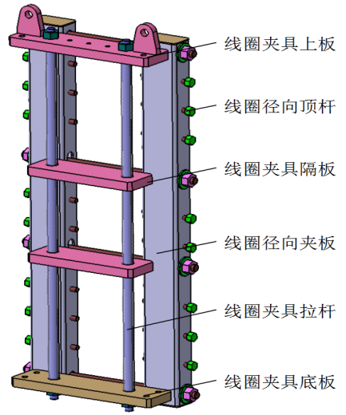
图5. 热处理用线圈夹具示意图
热处理用线圈夹具数量：① 高场线圈：线圈径向夹板1套（含不锈钢标准件），垫板1套，线圈夹具拉杆1套；② 中场线圈：线圈径向夹板1套（含不锈钢标准件），垫板1套，线圈夹具拉杆1套；
- 子线圈VPI前后：匝间绝缘包绕完成后线圈夹具概念设计如下图6所示，线圈夹具上板和底板不变，线圈高度方向采用螺杆作为拉杆，采用高度限位杆进行限位；径向尺寸采用热处理用线圈夹板进行限位；匝间绝缘包绕完毕后线圈夹具不得与VPI底板产生干涉。
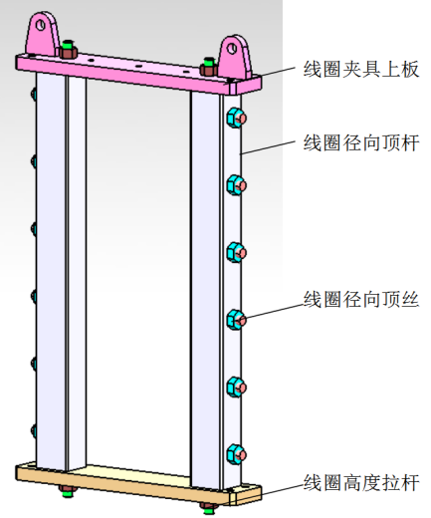
图6. 匝间绝缘包绕完毕后线圈夹具示意图
匝间绝缘用线圈夹具数量：线圈夹具上板、底板、径向夹板均可与绕制和热处理零部件共用。① 高场线圈：线圈高度拉杆1套，线圈高度限位杆1套；② 中场线圈：线圈高度拉杆1套，线圈高度限位杆1套；③ 低场线圈：采用绕制用线圈夹具进行限位和夹紧。
- 子线圈套装用线圈夹具：采用“匝间绝缘包绕完毕用线圈夹具”将VPI后的子线圈吊出VPI模具。子线圈套装用线圈夹具概念设计如下图7所示，高场线圈采用采用“匝间绝缘包绕完毕用线圈夹具”吊运至VPI模具（或套装平台）上，中场线圈和低场线圈采用图示线圈夹具进行套装。
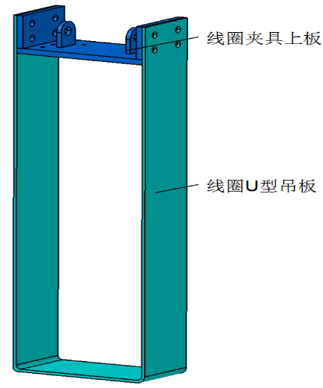
图7. 子线圈套装用线圈夹具示意图
子线圈套装用线圈夹具数量：① 中场线圈：线圈夹具上板1套，线圈U型吊板1套；② 低场线圈：线圈夹具上板1套，线圈U型吊板1套。
2.4、 技术性能指标要求

线圈夹具：
- 线圈夹具须满足CRAFT TF线圈高、中、低场线圈不同截面、不同高度、不同质量的子单元和子线圈的尺寸限位、夹紧和吊运要求；
- 线圈夹具须满足如下周转工序：绕制完成后夹紧和吊运、接头制造过程夹紧和吊运、热处理全过程的夹紧和吊运、匝间绝缘自动包绕过程夹紧和吊运、VPI前/后的夹紧和吊运、线圈套装与堆叠过程的吊运等6个工序所有工况的使用要求；
- 线圈夹具宽度不得大于200mm，底板厚度不得大于40mm；
- 线圈夹具每套24件，沿线圈环向均布（甲方提供起吊夹具分布CAD图），夹具的起吊点须位于线圈径向重心位置，线圈夹具数量如表7所示；
表7. 线圈夹具数量需求信息表
序号 | 使用工况 | 使用场景 | 线圈夹具类型 | 数量 | 备注
1 | 线圈绕制后线圈夹具 | 低场/高场线圈夹具 | 线圈夹具上板 | 3
1 | 线圈绕制后线圈夹具 | 低场/高场线圈夹具 | 线圈夹具侧板  （L1, L2, H1, H3） | 2
1 | 线圈绕制后线圈夹具 | 低场/高场线圈夹具 | 线圈夹具底板 | 5
1 | 线圈绕制后线圈夹具 | 低场/高场线圈夹具 | 过渡垫板 | 2
1 | 线圈绕制后线圈夹具 | 中场线圈夹具 | 线圈夹具上板 | 2
1 | 线圈绕制后线圈夹具 | 中场线圈夹具 | 线圈夹具底板 | 4
1 | 线圈绕制后线圈夹具 | 中场线圈夹具 | 线圈夹具侧板 | 1套（M1）+2套（M2, M3, M4, H2）
1 | 线圈绕制后线圈夹具 | 中场线圈夹具 | 线圈夹具垫板 | 1套（M1）+2套（M2, M3, M4, H2）
1 | 线圈绕制后线圈夹具 | 其他 | 标准件 | 1批
2 | 热处理用线圈夹具 | 高场线圈 | 线圈径向夹板 | 1套
2 | 热处理用线圈夹具 | 高场线圈 | 过渡垫板 | 1套
2 | 热处理用线圈夹具 | 高场线圈 | 线圈夹具拉杆 | 1套
2 | 热处理用线圈夹具 | 中场线圈 | 线圈径向夹板 | 1套
2 | 热处理用线圈夹具 | 中场线圈 | 线圈垫板 | 1套
2 | 热处理用线圈夹具 | 中场线圈 | 线圈夹具拉杆 | 1套
2 | 热处理用线圈夹具 | 其他 | 标准件 | 1批
3 | 匝间绝缘包绕过程用线圈夹具（热处理后） | 高场线圈 | 线圈拆卸拉杆 | 1套
3 | 匝间绝缘包绕过程用线圈夹具（热处理后） | 高场线圈 | 线圈夹具上板 | 1套
3 | 匝间绝缘包绕过程用线圈夹具（热处理后） | 高场线圈 | 线圈夹具底板 | 1套
3 | 匝间绝缘包绕过程用线圈夹具（热处理后） | 高场线圈 | 线圈夹具侧板 | 1套
3 | 匝间绝缘包绕过程用线圈夹具（热处理后） | 中场线圈 | 线圈拆卸拉杆 | 1套
3 | 匝间绝缘包绕过程用线圈夹具（热处理后） | 中场线圈 | 线圈夹具上板 | 1套
3 | 匝间绝缘包绕过程用线圈夹具（热处理后） | 中场线圈 | 线圈夹具底板 | 1套
3 | 匝间绝缘包绕过程用线圈夹具（热处理后） | 中场线圈 | 线圈夹具侧板 | 1套
3 | 匝间绝缘包绕过程用线圈夹具（热处理后） | 低场线圈 | 同绕制 | /
3 | 匝间绝缘包绕过程用线圈夹具（热处理后） | 其他 | 标准件 | 1批
4 | 匝间绝缘包绕完毕用线圈夹具（VPI前/后） | 高场线圈 | 线圈高度拉杆 | 1套
4 | 匝间绝缘包绕完毕用线圈夹具（VPI前/后） | 高场线圈 | 线圈径向顶杆 | 1套
4 | 匝间绝缘包绕完毕用线圈夹具（VPI前/后） | 中场线圈 | 线圈高度拉杆 | 1套
4 | 匝间绝缘包绕完毕用线圈夹具（VPI前/后） | 中场线圈 | 线圈径向顶杆 | 1套
4 | 匝间绝缘包绕完毕用线圈夹具（VPI前/后） | 低场线圈 | 同绕制 | /
4 | 匝间绝缘包绕完毕用线圈夹具（VPI前/后） | 其他 | 标准件 | 1批
5 | 子线圈套装用线圈夹具 | 高场线圈 | 同VPI后夹具 | /
5 | 子线圈套装用线圈夹具 | 中场线圈 | 线圈夹具上板 | 1套
5 | 子线圈套装用线圈夹具 | 中场线圈 | 线圈U型吊板 | 1套
5 | 子线圈套装用线圈夹具 | 低场线圈 | 线圈夹具上板 | 1套
5 | 子线圈套装用线圈夹具 | 低场线圈 | 线圈U型吊板 | 1套
5 | 子线圈套装用线圈夹具 | 其他 | 标准件 | 1批
注：乙方提供标准件包含：线圈吊运过程中所有的螺栓、螺母、垫片、卸扣、花篮螺栓及对应的线圈夹具用吊带、线圈吊架用吊带或钢丝绳等。
- 各线圈夹具的额定承载能力设计值不低于最大使用工况载荷的1.5倍；
- 夹具使用过程中最大变形不得超过3mm；
- 套装用线圈夹具侧面板厚不超过12mm；
- 除套装用线圈夹具外，与导体/绝缘接触部分的材料均为不锈钢材质，其中参与热处理并继续使用的材料须采用310S不锈钢，其余材料可选用304不锈钢；与导体/绝缘非接触部分材料须可靠的防护措施并得到甲方认可；
- 套装用线圈夹具材料为Q345，表面发黑处理；
- 参与热处理的线圈夹具需依照真空要求进行清洗，严禁有锐边、毛刺、灰尘、油污等表面缺陷，线圈吊运过程不得对导体或绝缘造成损伤。

线圈转运吊架：
- 线圈转运吊架上侧吊耳需满足：75吨行车单独吊装、2台75行车联吊，单台450吨行车吊装等使用工况；吊耳对称分布且满足起吊时自平衡，线圈吊运过程中行车主钩须竖直受力；
- 线圈转运吊架下侧根据高、中、低场线圈夹具的分布位置，分别设置24个吊点，通过吊带与花篮螺栓和线圈夹具吊点连接，吊索须竖直受力；
- 线圈转运吊架+所有吊索具+线圈夹具质量不得超过145t；
- 线圈转运吊架额定承载能力设计值不低于最大转运工况载荷的1.2倍；
- 在吊运线圈过程中，线圈转运吊架，相邻吊点之间的变形差不超过3mm，最大和最小吊点之间的变形差不大于8mm；
- 线圈转运吊架表面须进行可靠的防锈处理，表面漆层颜色为中黄（49Y07）。
2.5、 技术服务要求及质保要求

设计与制造要求：
CRAFT TF线圈夹具和吊架的设计和制造分为3个阶段，阶段1为结构设计阶段；阶段2为加工制造及试装配阶段；阶段3为现场安装和调试阶段；具体内容如下：
- 阶段1（结构设计）
乙方需在规定时间内完成CRAFT TF线圈夹具和吊架的结构方案设计，提供3D设计模型、有限元分析报告、设计报告等交由甲方进行审核，并根据甲方要求进行设计评审和方案优化，通过甲方评审后方可进行吊运夹具和吊架的加工制造。
- 阶段2（加工制造和试装配）
乙方根据甲方审核后的设计方案，启动并完成吊运夹具和吊架的加工制造、试装配、表面处理、负载测试及预验收等工作。
- 阶段3（现场安装和调试）
乙方将整套吊运夹具及吊架运送至甲方指定地点，协助甲方完成吊运夹具和吊架的安装和调试。

质量保证：
- 乙方应在ISO9001质量保证体系下，按照经甲方批准的质量计划实施该项目；
- 乙方应妥善保存和管理好项目实施过程中的各类文件和记录，对于生产、检测、测试的相关文件和记录要及时编/填写，归档，整理以备检查和追溯。记录应完整、可靠；
- 乙方交由甲方的设计图纸必须为实际加工图纸，在实际加工中如有改动必须按图纸修改流程以书面形式告知甲方；
- 乙方在设备加工过程中，对零部件结构、尺寸的修改，需按照图纸修改流程以书面的形式告知甲方。且结构尺寸的变更需经过甲方的批准方可进行修改；
- 乙方在加工制造过程中，需定期向甲方汇报加工制造状态，甲方也将定期进行现场确认，直至完成整个系统的加工及安装。在系统加工、安装、调试完毕后，乙方需向甲方提供关键零件及系统整体的尺寸检测报告及相应质检报告；
- 乙方在所有生产、检测过程中发现的不符合项目应及时以记录、报告的形式及时通知甲方，提出解决问题的方案与甲方进行协商解决；
- 所有受力构件对接焊缝质量不得低于JB928-67《焊缝射线探伤标准》中二级焊缝。焊条、焊丝和焊剂应与被焊接件的材料相适应。焊条应符合GB981-76《低碳钢及低合金高强度钢焊条》的规定，焊缝应符合GB985-80《手工电弧焊焊接结构的基本型式和尺寸》的规定。

文件要求
甲方提供文件包括：各线圈的三维模型及CAD图，起吊夹具布置的三维模型和CAD图，TF线圈制造车间平面布置图。
乙方应提供所有文件、图纸、和操作说明书等开放格式的电子副本和纸质复印件。
- 加工、装配、测试类文件
- 提供零部件及总装配件加工图纸和设计模型
- 提供焊接报告/记录
- 提供各种检测方法（如无损，焊缝、尺寸，外观等）的程序和报告/记录；
- 提供表面处理的程序和报告/记录；
- 提供各种测试方法的程序和报告/记录；
- 质量管理类文件
- 加工和检测计划；
- 材料采购清单及质保书；
- 各类检具、设备的检定报告；
- 专业资质人员的资质证书。
2.6、验收标准及验收程序
设备验收分为3个阶段：出厂验收、甲方现场验收及最终验收，具体内容如下：
A.阶段1（出厂验收）
乙方按照甲方技术要求，在乙方现场完成线圈夹具和吊架的出厂验收，主要内容为：乙方提供所有制造过程的尺寸检测报告；乙方在甲方见证下，完成线圈夹具的负载测试（全检，测试负载由乙方提供），完成线圈转运吊架空载起吊条件下的自平衡测试。
B.阶段2（甲方现场验收）
乙方将线圈夹具及吊架运送到甲方指定地点进行安装调试，运输过程中乙方需对设备做必要的运输保护，在运输过程中不得对设备造成磕碰及损坏。设备运抵甲方后，乙方负责对设备进行数量清点、归类、试装配等工作，并提供产品质量合格证等文件。
C.阶段3（最终验收）
在TF线圈套装完成后，视线圈夹具及转运吊架通过最终验收。

